ENT#4094 JSON 파일의 _time 필드 값이 현재 시간으로 덮어 씌워지는 현상 해결
jsonfile, ftp cat, sftp cat, hdfs cat 쿼리 커맨드 수행 시, _time 필드 값이 현재 시간으로 덮어 씌워지는 현상을 해결했습니다. _time 필드가 yyyy-MM-dd HH:mm:ssZ 형식의 문자열일 때는 시간 타입으로, 이외의 경우에는 원본 문자열 그대로 출력됩니다.
다음은 _time 필드가 yyyy-MM-dd HH:mm:ssZ 형식 문자열을 시간 타입으로 출력한 예시입니다. _time 필드의 데이터 타입 아이콘이 시간 타입으로 표시됩니다.
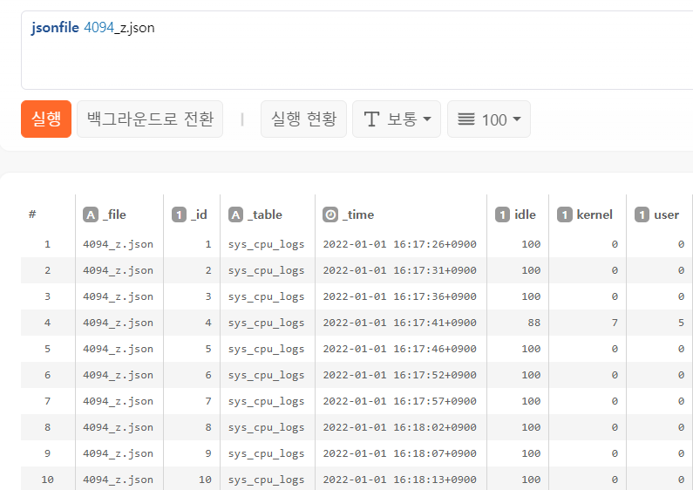
다음은 _time 필드가 yyyy-MM-dd HH:mm:ssZ 형식 문자열이 아니므로 문자열을 그대로 출력한 예시입니다. _time 필드의 데이터 타입 아이콘이 문자열 타입으로 표시됩니다.
